Уважаемые господа,
Рады Вас проинформировать о начале работы регулярной автомобильно-грузовой паромной линии Ильичевск (Украина) – Хайдарпаша (Стамбул, Турция). Линия обслуживается паромом «VILNIUS SEAWAYS» (вместимость 95 17-метровых ТИРов, 130 пассажиров) 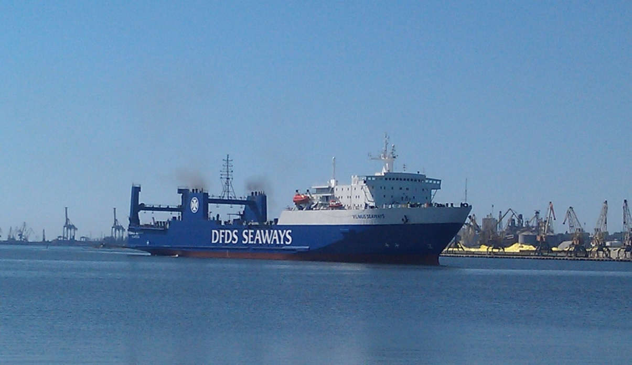
Расписание работы линии:
Ильичевск |  | Хайдарпаша
Прибытие | Отправление | Прибытие | Отправление
воскресенье  08:00 | понедельник  08:00 | вторник  08:00 | среда  08:00
четверг  08:00 | четверг  20:00 | пятница  20:00 | суббота  08:00

Тарифы на перевозки:
VEHICLE TYPE | VEHICLE ICON | From Turkey | From Ukraine | DESCRIPTION
TRUCK  (7 m length) |  | $740,00 | $740,00 | PER UNIT (INCLUDING DRIVER)
CAMION  (8 m length) |    | $800,00 | $800,00 | PER UNIT (INCLUDING DRIVER)
BUS  (10 m length) |  | $900,00 | $900,00 | PER UNIT (INCLUDING DRIVER)
SEMI-TRAILER  (13 m length) |  | $900,00 | $825,00 | PER UNIT
TIR / TRAILER  (17 m length) |  | $1 010,00 | $840,00 | PER UNIT (INCLUDING DRIVER)
REEFER TIR / TRAILER  (17 m length) |  | $980,00 | $825,00 | PER UNIT (INCLUDING DRIVER)
LONG TRAILER  (20 m length) |  | $1 060,00 | $875,00 | PER UNIT (INCLUDING DRIVER)
OTHER TYPES | EXCAVATORS, OVERSIZE VEHICLES OR ETC. | - | - | FREIGHT RATE WILL DEPEND ON DIMENSIONS.

Оплата перевозки возможна по наличному и безналичному расчету.
По вопросам бронирования мест и организации перевозок можно обращаться в
ООО «Укрферри»:
Адрес: 4а, Сабанский пер., г.Одесса, 65014, Украина
Email: charter@ukrferry.com
Телефоны: +380 (482) 34-82-96 / 34-76-63 / 34-76-79
Факс: +380(482)348-108
Сайт: http://www.ukrferry.com

или агентам линии
в порту Ильичевск:
ООО «Ферритранссервис»,
Адрес: ул. Северная, 41, БЦ «БОРЕЙ», с. Бурлачья Балка, 68094, Украина.
Телефоны: +380 482 30-46-92
+380 4868 913 95
+380 48 705 38 38
Моб +38 (050) 390 80 61
Email: eatc@eatc.com.ua;

в порту Хайдарпаша:
Inchcape Shipping Services – Dabkoviç Deniz Acentalığı Nakliyat ve Tic. A.Ş.
Address: Rıhtım Caddesi, Yuva Sk. Osman Balkan Is Merkezi, No:1 Karaköy / Istanbul
Phone : +90 212 249 17 08 (pbx)
Fax : +90 212 251 31 73
Booking Haydarpaşa – Ilyichevsk line (24/7)
Mrs. Gamze Kurt - mob. +90 533 231 04 23
gamze.kurt@iss-shipping.com
Mr. Volkan Çinkaya - mob. +90 533 457 23 65
volkan.cinkaya@iss-shipping.com
Miss. Sultane Zorlu - mob. +90 530 391 47 78
sultane.zorlu@iss-shipping.com

